上机实验五

**班级：电自2004 学号：202030310161 姓名：徐海宸**

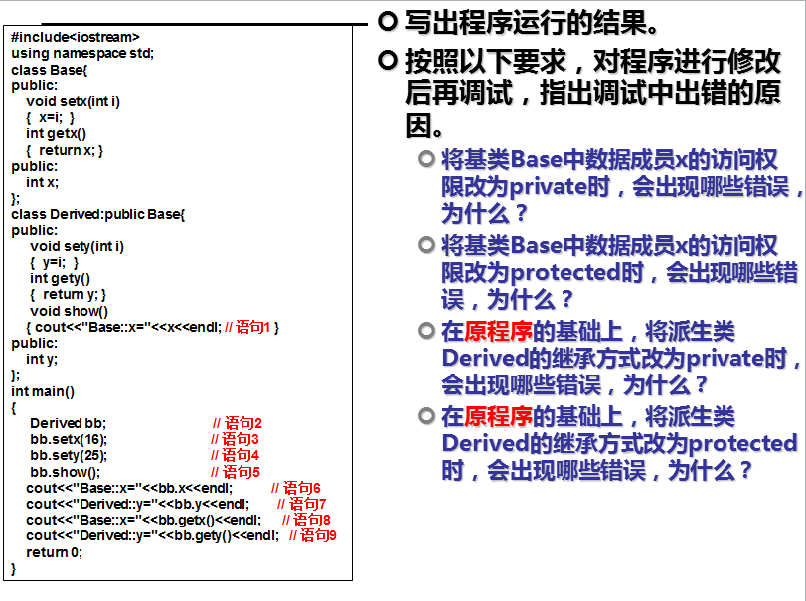

**（1）运行结果：**

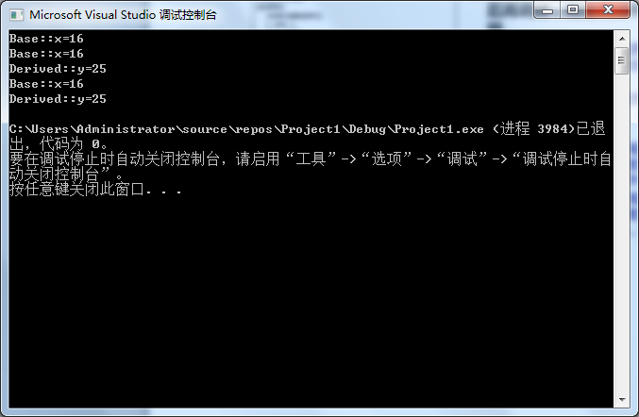

**（2）**

①出现以下错误：

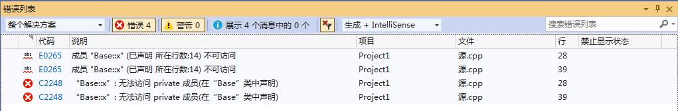

原因：基类中的成员x访问权限为private，而在派生类中并没有成为派生类的private成员,使得再通过派生类的对象调用 x 时,不能被系统所识别,出现错误。

②出现以下错误：

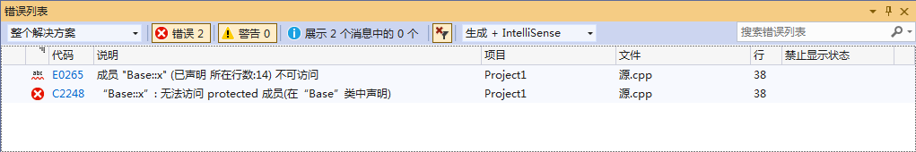

原因：基类Base中的成员x访问权限为protected，公有基类的保护成员在公有派生类中的访问属性仍然是保护的,因此在公有派生类外就不能通过公有派生类的对象来访问该成员x，所以出现错误。

③出现以下错误：

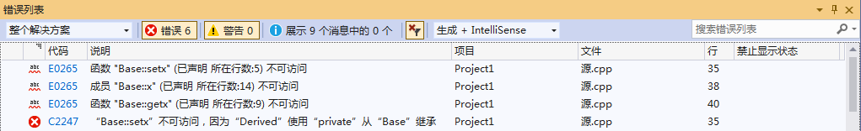

原因：派生类Derived的继承方式被改为private，私有基类中的公有成员在私有派生类中的访问属性为私有,在类外无法通过对象调用私有成员,所以出现错误。

④出现以下错误：

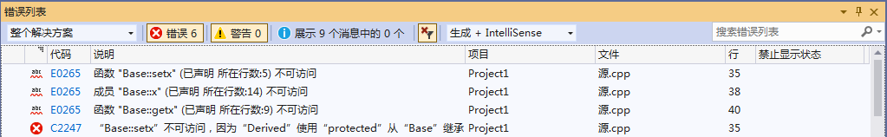

原因：派生类Derived继承方式为protected，保护继承下基类中的公有成员在保护派生类中的访问属性是保护,而protected不能通过对象进行访问,只能通过成员函数来访问，因此出现了错误。

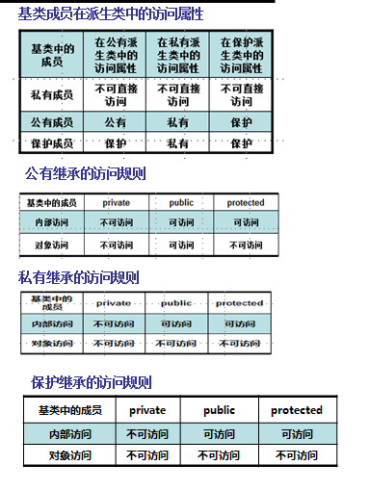

**问题总结及感想心得：**

通过本次实验，我学习了派生类的声明方法和派生类构造函数的定义方法，根据实验步骤，了解了三类（public、private 、protected）基类成员在派生类中的访问属性，还有公有继承、私有继承、保护继承的访问规则，发现在不同的继承方式下基类中定义成员的访问属性不同，从而导致程序中对象有可能无法访问该成员的现象发生。

Copyright IMG_2562021-2099 HaiChenXu. All rights reserved.